Archivní číslo vzorku
Odběrové číslo vzorku | V2
Pořadové číslo karty vzorku v databázi | 514
Místo | Dobranov
Objekt | Polychromovaná socha sv. J. Nepomuckého
Místo odběru popis | V lednu roku 2007 odebral zadavatel z polychromované sochy sv. Jana Nepomuského 10 vzorků barevných úprav, ze kterých připravil příčné řezy zalitím do dentální akrylátové pryskyřice Spofakryl (Derent, a.s.). Cílem průzkumu bylo zdokumentovat nejstarší dochovanou barevnost u vzorků, určit, zda bylo původní barevné pojednání sochy polychromní či monochromní.
Místo odběru foto
Typ díla | socha
Typ podložky (v případě vzorků povrchových úprav / barevných vrstev)
Datace objektu
Zpracovatel analýzy | Tišlová Renata, Bayer Karol
Datum zpracování zprávy k analýze | 10. 6. 2007
Číslo příslušné zprávy v databázi zpráv | 2007_20

Výsledky analýzy
vzorek V2: inkarnát, červená s šedou na povrchu

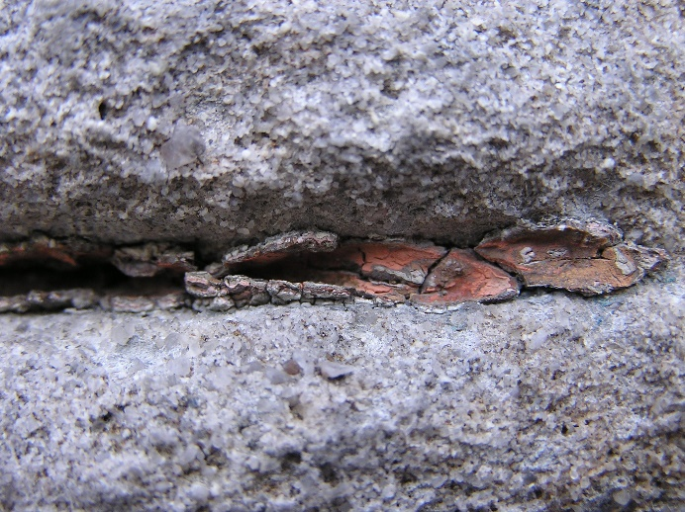  V2: bílé dopadající světlo, 100x zvětšeno | modré světlo, 100x zvětšeno
Popis vrstev:

Souhrn:

K průzkumu bylo předáno zadavatelem celkem 10 vzorků povrchových barevných úprav odebraných ze sochy sv. Jana Nepomuckého v Dobranově. Vzorky byly zadavatelem připraveny ve formě nábrusů. Bohužel, jejich kvalita byla velmi špatná a u vzorků chyběl přesný popis vzorků i popis situace přímo na objektu.
Cílem průzkumu bylo provést dokumentaci dochovaných barevných vrstev, z něhož by vyplynuly informace o původním vzhledu sochy.

Po provedeném průzkumu bylo zjištěno, že prakticky každý z odebraných vzorků se vyznačuje jinou výstavbou barevných vrstev a není tudíž možné vyslovit jednoznačný závěr o původním vzhledu sochy. Stručné vyhodnocení a popis byl proveden individuálně k jednotlivým vzorkům.

Fotodokumentace analýzy

